**BÀI 54: THÀNH LẬP DOANH NGHIỆP**

**I. Xác định ý tưởng kinh doanh**

Ý tưởng kinh doanh xuất phát từ nhiều lý do khác nhau:

* Có nhu cầu kinh doanh về mặt hàng nào đó phù hợp.
* Làm giàu cho bản thân và có ích cho xã hội.
* Muốn thử sức trên thương trường.
* Muốn kiếm sống và tự khẳng định mình.
* Muốn khai thác nguồn lực của gia đình, bạn bè, xã hội.

**II. Triển khai việc thành lập doanh nghiệp**

**1. Phân tích, xây dựng phương án kinh doanh cho doanh nghiệp**

- Mục đích:

Chứng minh ý tưởng kinh doanh là đúng và triển khai hoạt động kinh doanh là cần thiết.

- Nội dung thực hiện:

Nghiên cứu thị trường, xác định nhu cầu của khách hàng, khả năng kinh doanh và xác định cơ hội kinh doanh cho doanh nghiệp.

a. Thị trường của doanh nghiệp

Thị trường của doanh nghiệp là khách hàng của doanh nghiệp: khách hàng hiện tại và khách hàng tiềm năng.

b. Nghiên cứu thị trường của doanh nghiệp

- Là nghiên cứu nhu cầu của khách hàng đối với sản phẩm hàng hoá mà doanh nghiệp sẽ kinh doanh trên thị trường.

- Xác định được nhu cầu của khách hàng đối với sản phẩm.

- Nhu cầu của khách hàng thể hiện qua:

- Mức thu nhập của dân cư.

- Nhu cầu tiêu dùng.

- Giá cả trên thị trường.

- Tìm được cơ hội kinh doanh.

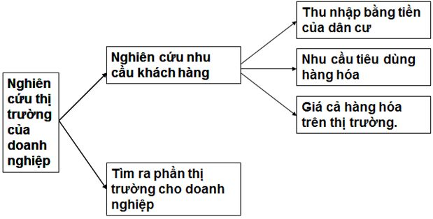

c. Xác định khả năng của doanh nghiệp

Căn cứ vào 3 yếu tố cơ bản sau:

- Xác định nguồn lực của doanh nghiệp ( vốn, nhân sự, cơ sở vật chất).

- Xác định được lợi thế của doanh nghiệp.

- Xác định khả năng tổ chức, quản lí của doanh nghiệp.

d. Lựa chọn cơ hội kinh doanh cho doanh nghiệp

Nội dung lựa chọn cơ hội kinh doanh:

- Xác định vì sao nhu cầu chưa được thoả mãn

- Tìm nhu cầu hoặc bộ phận nhu cầu chưa được thoả mãn

- Tìm cách để thoả mãn nhu cầu đó

- Quy trình lựa chọn cơ hội kinh doanh:

+ Xác định khả năng và nguồn lực của doanh nghiệp

+ Xác định đối tượng khách hàng

+ Xác định loại hàng hoá, dịch vụ

+ Xác định lĩnh vực kinh doanh

+ Sắp xếp thứ tự các cơ hội kinh doanh

**2. Đăng kí kinh doanh cho doanh nghiệp**

a. Trình tự đăng kí thành lập doanh nghiệp

- Chính xác, trung thực về nội dung hồ sơ đăng kí kinh doanh

- Lập và nộp đủ hồ sơ đăng kí kinh doanh theo quy định

b. Hồ sơ đăng kí kinh doanh bao gồm:

- Đơn đăng kí kinh doanh.

- Điều lệ hoạt động kinh doanh của doanh nghiệp.

- Xác nhận vốn đăng kí kinh doanh.

c. Nội dung đơn đăng kí kinh doanh

- Địa chỉ, trụ sở chính của doanh nghiệp

- Mục tiêu và ngành nghề kinh doanh

- Tên doanh nghiệp

- Vốn của chủ doanh nghiệp

- Vốn điều lệ

Họ, tên, địa chỉ thường trú của chủ doanh nghiệp